TÌNH HUỐNG LÂM SÀNG THẬN

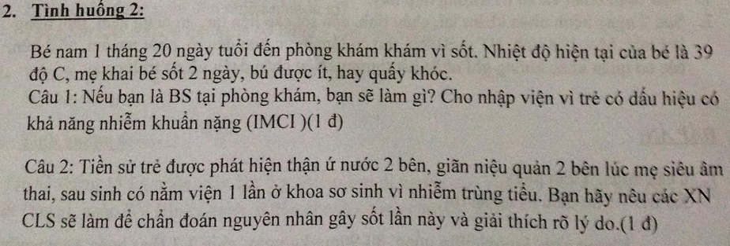

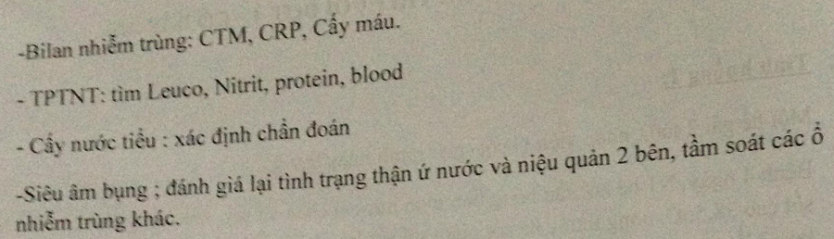

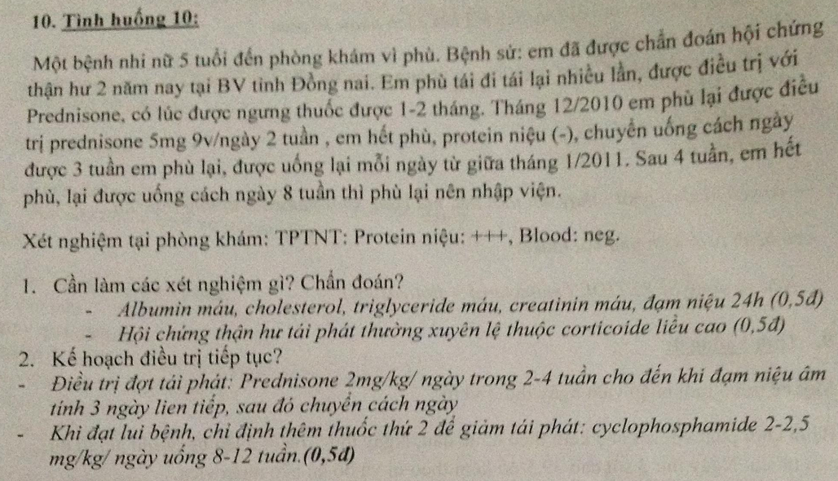

Đề thi cuối trại thận tuần 3 nhóm 2:  
Bé trai, 4 tuổi, nhập viện vì phù toàn thân 1 tuần nay + sốt, đau bụng ngày 1.  
Em đã đc chẩn đoán HCTH vào tháng 4/2015, điều trị theo phác đồ, em lui bệnh sau 8 tuần corticoid. Đến T7/2015, em phù trở lại khi đang uống prednisone cách ngày.Sau điều trị em vẫn lui bệnh và hiện tại đang uống 5 viên prednisone cách ngày.  
Khám: sốt 38,5 độ.   
Phù toàn thân, mềm, trắng, ấn lõm, không đau.   
Đau bụng quanh rốn + tiêu phân lỏng có nhầy 2 lần/ngày.  
Ấn bụng đau khắp bụng, không đề kháng.  
Bụng báng to.  
Xét nghiệm tại phòng khám:  
CTM: BC 21400. Neu 80%.  
TPTNT: protein (+++). HC (-).  
Cân nặng không phù 18kg, hiện tại 20kg.  
1. Các nguyên nhân gây đau bụng? (2đ)– Bowel ischemia Bowel ischemia – Primary peritonitis Primary peritonitis – Urinary tract Urinary tract infection infection – Acute surgical Acute surgical emergency emergency – Acute pancreatitis pancreatitis – Peptic ulcers/PPU Peptic ulcers/PPU – Pneumonia Pneumonia – gastroenteritis

Neu sai corticoid coi chung viem loet da day,dau do bung bang nhieu qua,vpmnknp,vpmnktp,  
2. Nêu chẩn đoán và đề nghị XN cần làm thêm. (4đ)  
3. Trình bày kế hoạch điều trị HCTH bé này. (4đ)  
Đề mở, trao đổi thoải mái, thời gian vô tư, vậy mà làm bài vẫn trật lất @@

Đề thi cuối trại Thận nhóm 6 - tuần 6

Bệnh nhi nam, 10 tuổi, đến khám vì phù + mệt.  
Bệnh sử: 2 ngày: phù toàn thân, tiểu ít; sáng ngày nhập viện có ói, đau bụng, mệt, chóng mặt -> nhập viện.  
Tiền căn: Hội chứng thận hư được chẩn đoán cách đây 1 năm, điều trị Prednisone 12v/ngày; em lui bệnh, có tái phát một lần khi đang điều trị 10v cách ngày, tấn công lại thì lui bệnh, nhưng tái phát lần hai vào tháng 8/2015 và hiện tại đang uống prednisone 5v cách ngày được 1 tháng.  
Khám:   
Em tỉnh, đừ, mạch 120 lần/phút, rõ vừa.  
Huyết áp: 100/80 mmHg, phù toàn thân.   
Trước phù: 40kg, sau phù: 45kg.  
Nhiệt độ: 36.5 độ.  
Không sốt, phế âm hai đáy phổi giảm.  
Bụng báng to.

1. Chẩn đoán lâm sàng lúc nhập viện.  
   2. Xử trí lúc nhập viện.  
   3. TPTNT: pro: (++++)   
   Albumin máu: 0.86g/dL  
   Ion đồ bình thường.  
   Chức năng thận bình thường.  
   Nêu kế hoạch điều trị tiếp tục hội chứng thận hư trên bệnh nhi này.

Đề THẬN- nhóm 1- đợt 1 (tuần 5):  
Bé nữ, 13t, nv vì phù 2 mi mắt  
3thag nay mệt, ăn uống kém  
3 ngày nay phù 2 mi mắt  
không ghi nhận bất thường khác  
1) Hỏi gì thêm bệnh sử và tiền căn để chẩn đoán  
2) Khám gì trên bn này  
3)TPTNT: blood: +++  
ery: +++  
a) Chẩn đoán có thể trên bé này  
b) Đề nghị thêm CLS gì?

Thi cuối trại thận nhóm 4, đợt 1]  
Bệnh nhi nam, 1 tháng 7 ngày tuổi, nhập viện vì sốt bệnh 1 ngày.  
Bệnh sử: Ngày 1, bé sốt 39o 2 lần, ho ít, ọc sữa, bú ít, khám bv NĐ 1.  
@ Câu 1: Là BS tại phòng khám em cần làm gì?  
@ Câu 2: BN dc XN máu có kết quả: BC: 18.000, NEUT: 80%, CRP: 67.5, Hct: 29,6%, Tiểu cầu: 468.000. Em sẽ làm gì tiếp theo?

XQ phổi, siêu âm bụng, TPTNT, soi phân  
@ Câu 3: TPTNT: Leu +++, Nitrit +  
a. Cho y lệnh điều trị?  
b. Cần làm thêm xét nghiệm gì không?

Đề Thận tuần 2:  
BN nữ 12t nhập viện vì phù 3 ngày: phù mặt rồi lan xuống tay, chân. không tiền căn bệnh lý bản thân và gia đình. khám: phù mền trắng,ấn lõm không đau HA 140/90mmhg, NT 20l/ph, không sốt. Khám PK có TPTNT đạm 2+, HC 2+.  
1. chẩn đoán và biện luận  
2. các xét nghiệm cần làm

Dam nieu 24 h hoac dam nieu va creatinin nieu cung thoi diem

Creatinine,ion do,albumin máu,dam máu,cholesterol,c3,c4,ANA,CTM

Sau do tuy ket qua tra ve ma lam tiep cac can lam sang khac neu ket qua dam 24h duoi nguong than hu ma tren muc binh thuong, c3 giam,c4 bt thi chan doan nghi den la viem cau than hau nhiem lien cau trung,con neu dam nieu dat nguong than hu,thi nghi den hoi chung than hu,nen tim nguyen nhan thu phat truoc,dat biet la lupus o be nu 12 tuoi,c3 va c4 giảm,(xn nhu anti DsDNA va phoi hop lam sang 4/17 tieu chuản),anti hcv,hbsag.neu khong tim thay dau hieu thu phat thi nghi nguyen phat,nen can nhac sinh thiet than neu chuc nang than bat thuong vi hoi chung than hu khong thuan tuy,va be 12 tuoi,nen kha nang sang thuong toi thieu khong con cao  
3. xử trí hiện tại.

Ha áp:bé có huyet áp tren bach phan vi 9

Lasix 0,02g (2mg/kg/ngày)

(TMC)

Do lai HA moi 30p

Com lac,nghi nghoi,tranh van dong manh

Csc3

Đề Thận - Tuần 1 - Nhóm 4  
BN nam 15t, NV vì phù. Bệnh N3.  
Ngày đầu tiên, BN phù 2 mi mắt sau đó phù 2 chân, tiểu vàng bình thường ->NV  
Khám lúc NV:  
HA 140/90 mmHg, phù trắng mềm ấn lõm không đau. Còn lại không có gì bất thường.  
Tiền căn: ko ghi nhận bệnh gì trước đây, gia đình không bệnh thận.  
1.Các chẩn đoán nghĩ đến. Biện luận  
2.Đề nghị CLS  
3.Xử trí lúc NV

Benh nhan nam 4 thang tuoi,binh thuan nhap vien vi sot,quay 4 ngay nay,em sot cao,oc sua sau bu,2 ngay nay em tieu rat it,nhap binh thuan 2 ngay,dieu tri voi

Bc 20k,neu 87%

Crp=110mg/dl

Cremau 195mcg/l

K+ 5.8

Than (T) u nuoc do 2

Than (P) u nuoc do 3

Dan nieu quan 22 ben den mat sau bang quang

Em khong duoc xu tri gi,chuyen vien

1.chan dôan lam sang: NTT trên ngày 4 do trào ngược bàng quang niệu quản biến chứng suy thận cấp (van niệu đạo sau, hẹp da qui đầu, bàng quang thần kinh)

2.kham lam sang quan tam den dau hieu gi: dấu nhiễm trùng nhiễm độc; tại chỗ từ dưới lên trên.

3.xu tri luc nhap vien

Nhập viện phòng thường

DT triệu chứng: hạ sốt; dinh dưỡng, dịch truyền

Đt đặc hiệu:

* Kháng sinh: cefo + genta
* Suy thận: đặt sonde tiểu, theo dõi nước tiểu/giờ, creatinine mỗi 6h

Theo dõi: sinh hiệu. khám lại mỗi 12h

Dặn theo dõi 4 dấu hiệu nặng IMCI

CS3

Nhóm 1 - Tuần 4 - Thận  
THLS: BN nam 3 tuổi nhập viện vì phù, đau bụng quanh rốn, sốt 38 - 39 độ, tiêu chảy 2 lần, phân đàm nhày nhớt.  
Khám: báng bụng, ấn đau khắp bụng, sốt cao  
TC: được chẩn đoán hội chứng thận hư và đc điều trị ở BV NĐ 1 đáp ứng vs corticoids, tái phát 1 lần vào tháng 7 khi đang dùng 4 viên prednison cách ngày. Lần này đang điều trị với 3 viên prednison cách ngày.  
CLS BC > 20k, neutro chiêm ưu thế, TPTNT protein +++  
1.CHẩn đoán, chẩn đoán phân biệt  
2.Đề nghị CLS  
3. Nêu kế hoạch điều trị thận hư cho bé

Trại Thận - nhóm 4 - tuần 1:  
1.Tiếp cận bệnh nhi nam 5 tuổi tiểu đỏ?  
2.Định nghĩa hội chứng viêm cầu thận cấp?nêu cách chẩn đoán 1 ca viêm cầu thận cấp hậu nhiễm liên cầu trùng?Bottom of Form

Định nghĩa: VCTC là một hội chứng lâm sàng với các biểu hiện cấp tính: tiểu máu + tiểu ít, phù + tiểu đạm, đôi khi tăng urê máu.

Kiểm tra cuối trại THẬN - Nhóm 2 - tuần 3:  
Một bé gái 18 tháng tuổi đến khám vì sốt cao 39 độ liên tục 2 ngày nay. Bà mẹ rất lo lắng vì bé mệt, đừ, không ăn, quấy khóc khi đi tiểu. Bé được cho nhập viện, các xét nghiệm ban đầu tại phòng khám:  
CTM: BC 18.6 K/uL, NEUT 89%  
TPTNT: Leu +++, Blood +, Nitrite +  
1. Chẩn đoán nghĩ đến nhiều nhất?Giải thích?

Viem dai be than cap N2 theo doi nhiem trung huyet

Benh nhi 28 thang co hoi chung nhiem trung ro voi sot cao 39oC kem theo bach cau tang cao,neutro uu the,kem theo dau hieu goi y di tieu dau,tptnt co bach cau va nitrite,tieu mau it->nghi benh nhan nay có nhiem trung tieu tren hay viem dai be than cap,lam sang khong the loai tru nhiem trung huyet tren be này  
2. Yếu tố quan trọng trong tiền căn cần quan tâm là gì?

-đay la lan dau be bi nhu vay

-tu nho toi h co duoc chan doan bat thuong hay di dang duong nieu khong  
3.Đề nghị thêm các xét nghiệm gì?

CRP,sieu am bung tong quat,UCR sau khi dieu tri on tinh trang nhiem trung tieu

Cay nuoc tieu,cay mau  
4. Khi thăm khám bé này điều gì là quan trọng nhất?

Phai tim cac dau hieu chi diem cac o nhiem trung khac

Nhu viem tai,viem mo te bao,áp xe,họng,nhot da,dau co guong,kham thop

Đau bung,tieu chay,khám phoi co ran,co tho nhanh,tho co lom gi khong

Kham lo tieu ngoai co bat thong gi khong

Có the be sot ret,sot xuat huyet khong?  
5. Điều trị

Ceftriaxone 1g/1lo(100mg/kg.ngay)

(TMC)

Gentamycin 3mg/kg/ngay chia lam 2 lan tb

THLS

Benh nhi nam 1 thang 7 ngay tuoi nhap vien vi sot 39 ngay 1

Bưnh su n1:sot 39 hai lan,bu it,ho,oc sua den kham phong kham tu

KhAM KHONG phat hien bet thuong

Cau hoi:la bs phong kham,can lam gi

2.ctm bach cau 18.5k,neu 80.hct 29.2 plt 486 crp 85.7

Can lam gi

3.tptnt bc 3+,nitrite(+)

a.xu tri

b co lam gi them